Cykelklub Strandlund
Vi fortsætter vores populære cykelarrangementer
i eftersommeren 2016

Bemærk at ALLE arrangementerne foregår på
Dagcenter Vennerslund

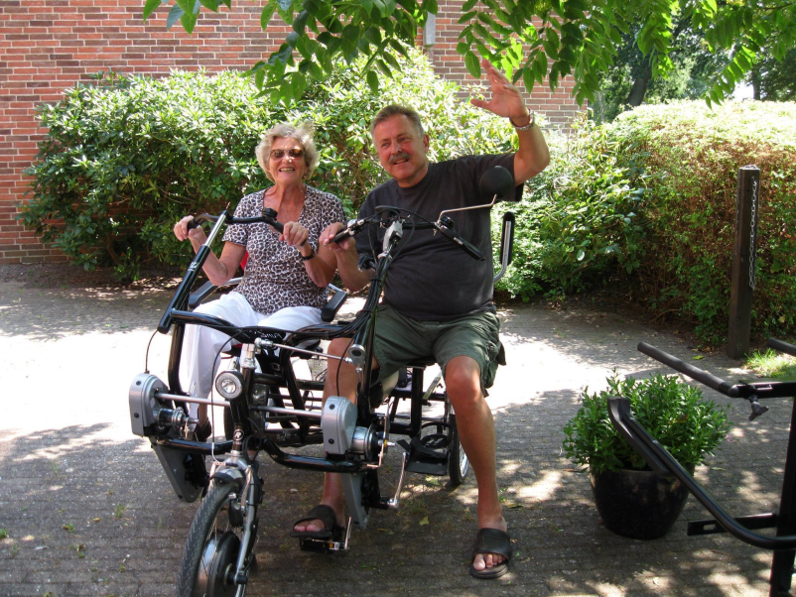 | - Torsdag den 11. august  kl. 13.30-15.00  (Dagcenter Vennerslund)  - Torsdag den 25. august  kl. 13.30-15.00  (Dagcenter Vennerslund)  - Onsdag den 7. september  kl. 13.30-15.00  (Dagcenter Vennerslund)  - Onsdag den 21. september  kl. 13.30-15.00  (Dagcenter Vennerslund)
Brugen af cyklerne gennemgås i starten af hvert arrangement
Der serveres en kop kaffe - hertil et stykke kage
I tilfælde af regn aflyses arrangementet!
HUSK allerede nu at sætte krydser i kalenderen
eller hæng dette papir op.
Alle er velkomne!

